传感器与自动检测技术 仿真试题三参考答案

试卷一

一、单项选择题（本大题共10小题，每小题2分，共20分）
在每小题列出的四个选项中只有一个选项是符合题目要求的，请将正确选项前的字母填在题后的括号内。错选、多选和未选均不得分。
1、C 2、D 3、A 4、C 5、C
6、D 7、C 8、D 9、A 10、D

二、简答题（本大题共5小题，每小题6分，共30分）
1、解释什么是传感器？传感器的基本组成包括哪两大部分？这两大部分各自起什么作用？
答：传感器是能感受被测量并按照一定规律转换成可用输出信号的器件或装置。
传感器的基本组成包括敏感元件和转换元件两部分。
敏感元件是传感器中能直接感受（或响应）被测信息（非电量）的元件，起检测作用。
转换元件则是指传感器中能将敏感元件的感受（或响应）信息转换为电信号的部分，起转换作用。
2、什么叫正压电效应和逆压电效应？什么叫纵向压电效应和横向压电效应？
答：正压电效益就是对某些电介质沿一定方向施以外力使其变形时，其内部将产生极化现象而使其出现电荷集聚的现象。
当在片状压电材料的两个电极面上加上交流电压，那么压电片将产生机械振动，即压电片在电极方向上产生伸缩变形，压电材料的这种现象称为电致伸缩效应，也称为逆压电效应。
沿石英晶体的x轴（电轴）方向受力产生的压电效应称为“纵向压电效应”。
沿石英晶体的y轴（机械轴）方向受力产生的压电效应称为“横向压电效应”。
3、霍尔元件能够测量哪些物理参数？霍尔元件的不等位电势的概念是什么？温度补偿的方法有哪几种？
答：
a.霍尔元件可测量磁场、电流、位移、压力、振动、转速等。
b.霍尔组件的不等位电势是霍尔组件在额定控制电流作用下，在无外加磁场时，两输出电极之间的空载电势，可用输出的电压表示。
c.温度补偿方法：分流电阻法：适用于恒流源供给控制电流的情况。电桥补偿法。
4、试述热电偶与热电阻的基本测温原理。
答：热电偶测温基本原理：热电偶测温是基于热电效应的基本原理。根据热电效应，任何两种不同的导体或半导体组成的闭合回路，如果将它们的两个接点分别置于温度不同的热源中，则在该回路中会产生热电动势，在一定条件下，产生的热电动势与被测温度成单值函数关系。因此，我们只需测得热电动势值，就可间接获得被测温度。
热电阻测温基本原理：热电阻测温是基于热效应的基本原理。所谓热效应，就是金属导体的阻值会随温度的升高而增加或减小的现象。因此，我们只需测得金属导体电阻的变化就可间接获得被测温度。
5、简述什么是光电导效应？光生伏特效应？外光电效应？这些光电效应的典型光电器件各自有哪些？
答：光电导效应是指在光线作用下，半导体材料吸收入射光子的能量，如果入射光子的能量大于或等于半导体材料的禁带宽度，将激发出电子－空穴对，使载流子浓度增加，导电性增加，阻值降低的现象，如光敏电阻。
光生伏特效应是指在光线作用下，能使物体产生一定方向的电动势的现象，如光电池。
外光电效应是指在光线作用下，能使电子逸出物体表面的现象，如光电管（光电二极管、光电晶体管）、倍增管。

三、分析计算题（本大题共3小题，每小题10分，共30分）
注意：自动化、电气专业的学生第1小题必做，并从第2－4小题中选做两个小题；测控专业的学生在4个小题中任选3个小题。
1、试求下列一组数据的各种线性度：
    - 端点线性度；
    - 最小二乘线性度。
x | 1 | 2 | 3 | 4 | 5
y | 2.20 | 4.00 | 5.98 | 7.90 | 10.10

解：① 端点线性度：
设拟合直线为：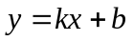，
根据两个端点(1,2.20)和(5,10.10)，则拟合直线斜率
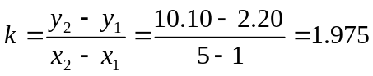
∴ 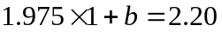
∴ 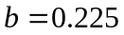
∴端点拟合直线为 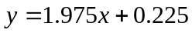
x | 1 | 2 | 3 | 4 | 5
y_{实际} | 2.20 | 4.00 | 5.98 | 7.90 | 10.10
y_{理论} | 2.20 | 4.175 | 6.15 | 8.125 | 10.10
Δ=y_{实际}-y_{理论} | 0 | -0.175 | -0.17 | -0.225 | 0
∴ 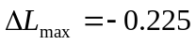
∴ 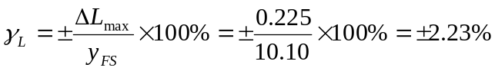
② 最小二乘线性度：
设拟合直线方程为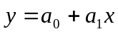
由已知输入输出数据，根据最小二乘法，有：
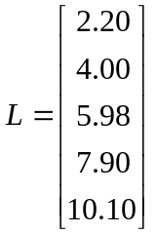，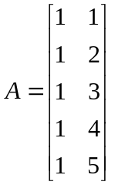，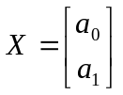
∴ 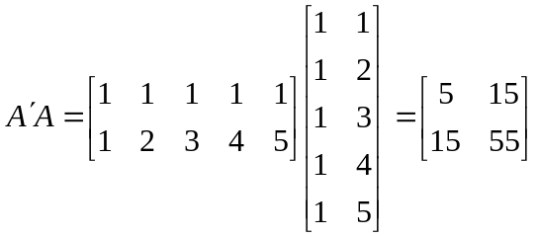
∵ 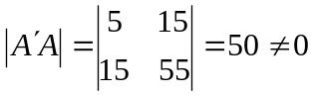 ∴ 方程有解
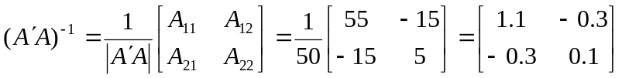
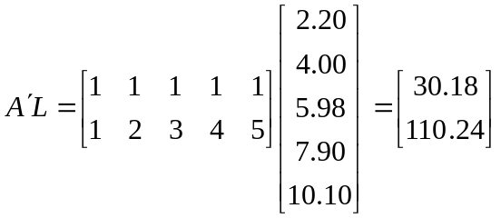
∴ 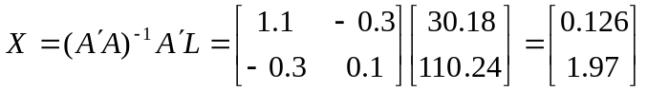
∴ 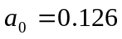 ，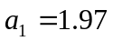
∴ 拟合直线为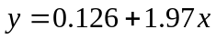
∴ 输入: 1 2 3 4 5
输出: 2.20 4.00 5.98 7.90 10.10
理论值: 2.096 4.066 6.036 8.006 9.976
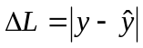: 0.104 0.066 0.056 0.106 0.124
∴ 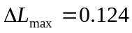
∴ 非线性误差为：
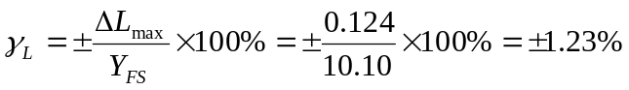
2、如下图所示为一简单电感式传感器。尺寸已示于图中。磁路取为中心磁路，不计漏磁，设铁心及衔铁的相对磁导率为10⁴，空气的相对磁导率为1，真空的磁导率为4л×10^{－7}H·m⁻¹，试计算气隙长度为零及为2mm时的电感量。（图中所注尺寸单位均为mm）
30
30
2
200匝
15
20
10
60
解：∵ 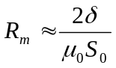，∴ 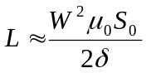
又 ∵ 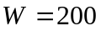，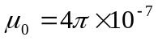，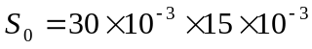
∴ 当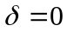时，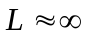
当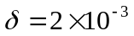时，
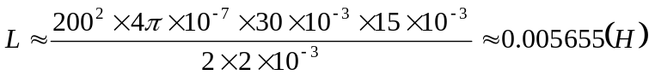
3、一个用于位移测量的电容式传感器，两个极板是边长为5cm的正方形，间距为1mm，气隙中恰好放置一个边长5cm、厚度1mm、相对介电常数为4的正方形介质板，该介质板可在气隙中自由滑动。试计算当输入位移（即介质板向某一方向移出极板相互覆盖部分的距离）分别为0.0cm、2.5cm、5.0cm时，该传感器的输出电容值各为多少？
解：（1）0.0cm时：
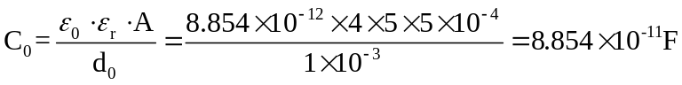
（2）2.5cm时：
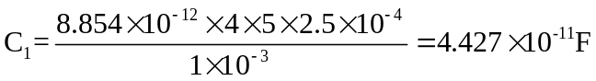
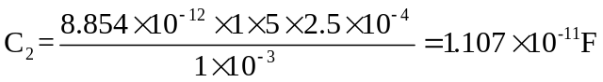
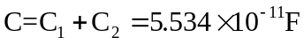
（3）5.0cm时：
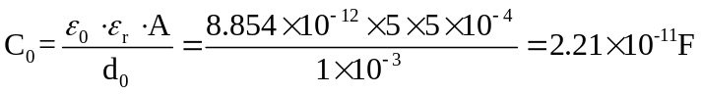
4、若某光栅的栅线密度为50线/mm，主光栅与指标光栅之间夹角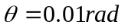。求：
(1)求其形成的莫尔条纹间距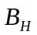是多少?
(2)若采用四只光敏二极管接收莫尔条纹信号，并且光敏二极管响应时间为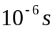，问此时光栅允许最快的运动速度是多少?
解：(1)由光栅密度50线/mm，可知其光栅栅距
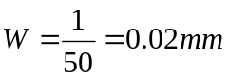
根据公式可求莫尔条纹间距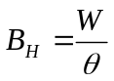，式中为主光栅与指标光栅夹角，得
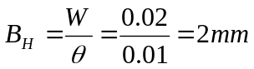
(2)光栅运动速度与光敏二极管响应时间成反比，即
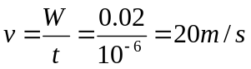
所以最大允许速度为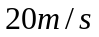。

试卷二

综合设计分析题（本大题共20分）。
t
R₂,R₄
R₁,R₃
F
l
x

如上图所示为一悬臂梁式测力传感器结构示意图，在其中部的上、下两面各贴两片电阻应变片。已知弹性元件各参数分别为：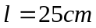；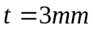；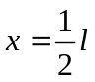；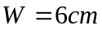；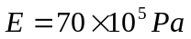；电阻应变片灵敏度系数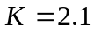，且初始电阻阻值（在外力为0时）均为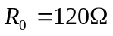。
（1）设计适当的测量电路，画出相应电路图；
（2）分析说明该传感器测力的工作原理（配合所设计的测量电路）；
（3）当悬臂梁一端受一向下的外力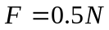作用时，试求此时四个应变片的电阻值（提示：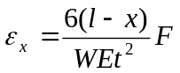）；
（4）若桥路供电电压为直流10v时，计算传感器的输出电压及其非线性误差。
解：（1）采用全桥电路：
U_{i}
R₄
R₃
R₂
R₁
U₀
(2) 当传感器弹性元件悬臂梁受到外力作用时，将产生一定形变从而引起粘贴在其上的四个应变片（两个受拉，另两个受压）发生相应应变，致使其中两个应变片阻值增加，另两个应变片阻值减小。将四个应变片接入所设计的全桥电路中，从而将电阻值的变化转换成为电桥电压输出，输出电压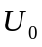的大小间接反映了被测外力的大小，如此实现了对外力的测量。
（3）
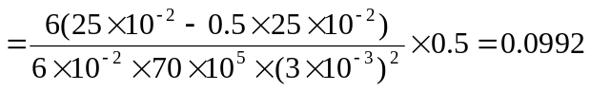
∴ 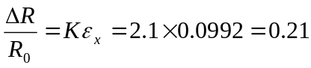
∴ 电阻变化量
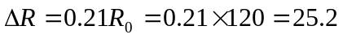 （Ω）
∴ 四个应变片的电阻值变为：
（Ω）
（Ω）
（4）当桥路供电电压为直流10v时，则输出电压为：
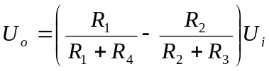
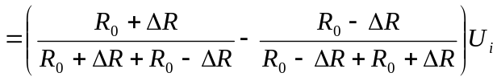
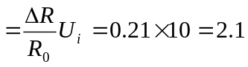 (v)
非线性误差为：